# Write Up UTCTF 2021

Soal yang solve:

1. Source it (Web)
2. Emoji Encryption (Miscellaneous)
3. Sanity Check (Beginner)
4. Stingy Things (Beginner)
5. Run-ELF (Beginner)
6. Chipper Gauntlet (Beginner)
7. HTML (Beginner)
8. Sizzling Bacon (Beginner)
9. Cutest Cookie Clicker Rip-off (Web)
10. Oinker (Web)
11. **Source it! (Web)**

Menuju web [http://web1.utctf.live:8778](http://web1.utctf.live:8778/)

Saya input random data pada input-annya. Namun tidak menghasilkan apa-apa

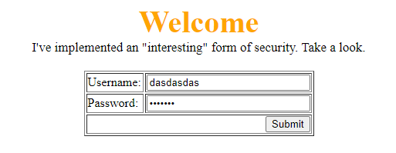

Akhirnya saya inspect element dan coba cari flag disana

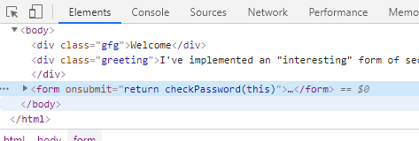

Dan saya tidak menemukan apa-apa juga disana. Jadi, saya coba menuju ke bagian “Sources” untuk mencari lagi disana. Saya coba cari-cari, dan akhirnya saya dapatkan

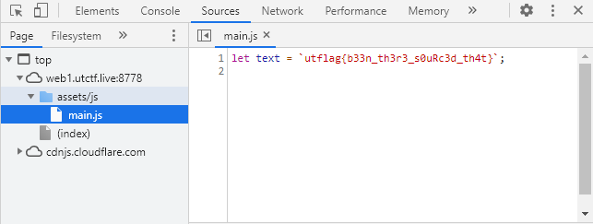

Sehingga, didapatkan flag:

utflag{b33n_th3r3_s0uRc3d_th4t}

1. **Emoji Encryption (Miscellaneous)**

Diberikan chipertext sebagai berikut

☂️🦃🔥🦁🍎🎸{🐘🥭🧅🤹🧊☀️_💣🐘_🌋🐘🌈☀️🍎🦃🧊🦁🐘}

Tugas kita hanya untuk men-translate emoji tersebut sesuai dengan nama emoji nya dalam bahasa inggris.

Contoh:

🍎 = **A**pple,

☂️ = **U**mbrella,

dst.

dan akhirnya saya dapatkan flag:

utflag{emojis_be_versatile}

1. **Sanity Check (Beginner)**

Please join the [contest Discord server](https://isss.io/utctfdiscord) so you can get updates about hints, status updates, and more.

*“”You'll find the flag in the description of the #announcements channel!*

*(You must agree to the UTCTF Discord rules to see the #announcements channel)””*

Sudah jelas diatas clue nya. Didapatkan flag:

utflag{welcome_to_utctf}

1. **Stingy Things (Beginner)**

Download file yang disediakan

Open with -> Notepad

Akan menampilkan karakter acak seperti ini

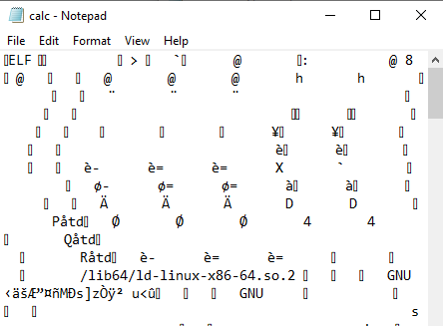

Lalu, cari/baca perlahan untuk mencari flagnya (karena menggunakan Ctrl+F itu tidak bisa)

Sehingga didapatkan flag:

utflag{strings_is_op}

1. **Run-ELF (Beginner)**

Mirip dengan soal diatas

Sehingga didapatkan flag:

utflag{run_run_binary_9312854}

1. **Chipper Gauntlet (Beginner)**

Download file yang disediakan

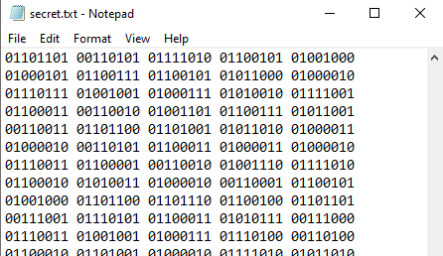

Convert biner tersebut ke ASCII

Didapatkan hasil conver ke ASCII sebagai berikut:

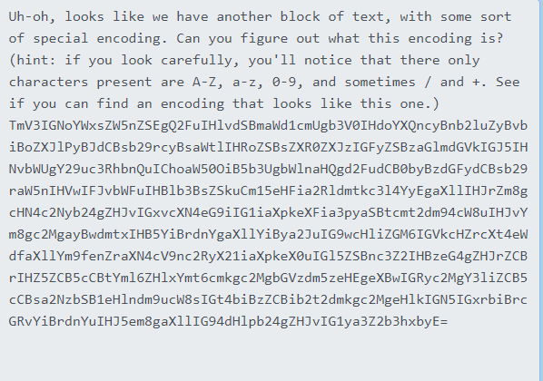

Awalnya saya coba conver code diatas menggunakan Caesar Chipper. Ternyata tidak bisa

Jadi, saya coba Chipper Algorithm yang lain yaitu Vigenere Chipper.

Setelah saya conver, didapatkan hasil sebagai berikut:

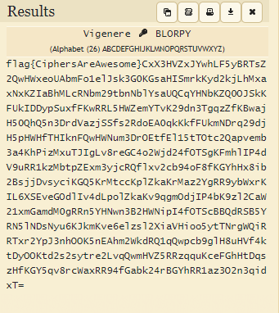

Sehingga, didapatkan flag:

flag{CiphersAreAwesome}

1. **HTML (Beginner)**

Menuju web yang disediakan

Inspect element

Tada… ketemu

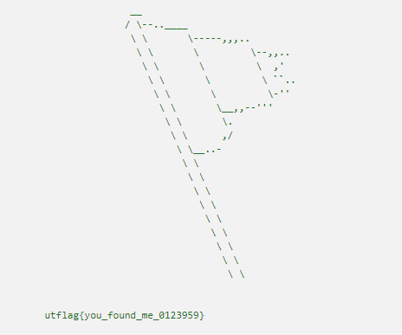

Sehingga, flag nya:

utflag{you_found_me_0123959}

1. **Sizzling Bacon (Beginner)**

Menghitung panjang dari chippert text yang diberikan:

sSsSSsSSssSSsSsSsSssSSSSSSSssS{....}

Karena bentuk flagnya adalah utflag{}, maka di depan kurung kurawal itu pasti utflag. Kita pisah menjadi 5 karakter lalu dispasi untuk menjadi text utflag (karena ini adalah bacon chiper tapi dengan Letter 1 ‘S’ dan Letter 2 ‘s’). jadinya, seperti ini:

sSsSS sSSss SSsSs SsSss SSSSS SSssS

Selanjutnya, translate ciphertext sisanya menjadi A dan B supaya bisa digunakan bacon cipher di internet:

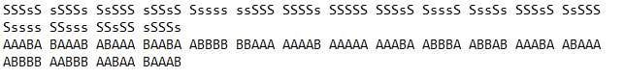

Setelah di decrypt, maka chipper text AAABA dan seterusnya itu, menjadi seperti:

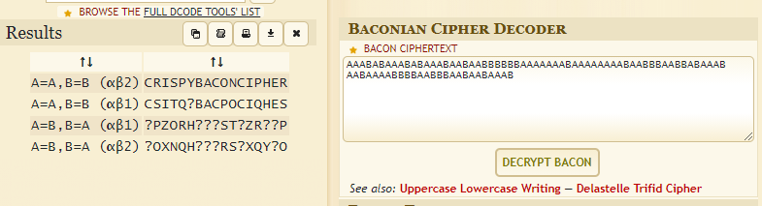

Maka, didapatkan flag:

utflag{CRISPYBACONCIPHER}

1. **Cutest Cookie Clicker Rip-off (Web)**

Menuju web [http://web1.utctf.live:4270](http://web1.utctf.live:4270/)

Tujuan utama dari “game” ini adalah bagaimana caranya supaya kita bisa melebihi score 1.000.000 dalam waktu 30 detik, Dipikir2 memang tidak mungkin

Makanya, cara salah satunya adalah mengakali/memodifikasi nilai dari highscore kita tanpa perlu nge-klik sampai 1 juta kali

Kita Inspect Element >> Application >> Cookies. Lalu ubah value highscore melebihi 1 juta

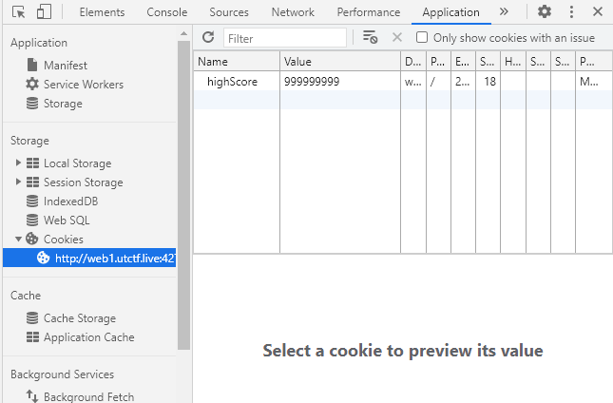

Setelah 30 detik, akan muncul alert box pada browser yang menunjukkan flag nya

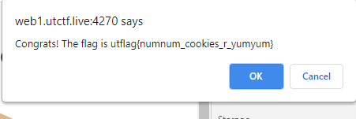

Maka, didapatkan flag:

utflag{numnum_cookies_r_yumyum}

1. **Oinker (Web)**

Menuju web <http://web2.utctf.live:5320/>

Kita inputkan angka atau string random. Maka nanti pada search bar akan berubah jadi seperti ini:

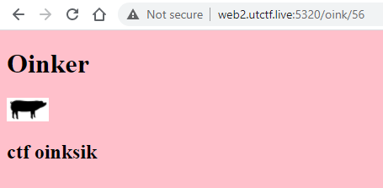

Angka 56 menunjukkan, “id” pada file tersebut. Jika kita menginputkan angka atau string pada step sebelumnya, kita bisa mendapatkan flag yang kita inginkan. Tapi, itu tidak mungkin

Cara yang mungkin bisa kita lakukan adalah melakukan brute force id dari angka 1

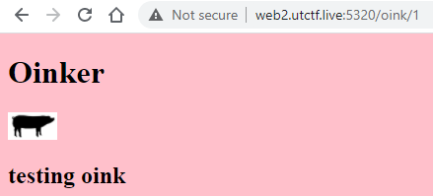

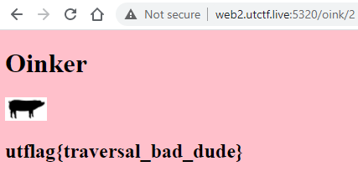

Ternyata, flag terdapat pada id = 2

Maka, flag didapatkan:

utflag{traversal_bad_dude}